22 июня 1941 года: сколько можно врать о начале войны?
27 января 2022
Не читаю статьи на Дзене, некогда. Но намедни царапнуло глаз «разоблачение» соразмерного по числу подписчиков — исторического вроде бы канала. Без рекламы, но пять тысяч лайков под откровенной ложью «а-ля Резун» и хрущёвских времён насторожили.
Неужели на русском языке ещё читают люди, уверенные: Сталин не был готов к войне, верил в нерушимость пакта «Молотов-Риббентроп», предал армию и народ заявлением ТАСС 14 июня 1941-го, запрещал приводить в боеготовность РККА за несколько дней до роковой даты?
Это вызов. Интересно, сколько данная статья наберёт за месяц просмотров и одобрений Читателя. А уж потом грустные… либо ободряющие итоги подведём. Статья большая, плесните в ковшики горячего и устраивайтесь поудобнее.

Неготовность Сталина.
Не вредным будет знать, к войне Иосиф Виссарионович начал готовиться с 1925 года, когда в октябре месяце между Великобританией, Францией, Германией, Италией, Бельгией, Чехословакией и Польшей были заключены так называемые Локарнские Соглашения.
Из них стало понятно: создаётся антисоветский блок, начинается подготовка новой мировой войны. Кстати, именно Сговор в швейцарском Локарне стал предтечей Мюнхенского. Суть была одинаковой — гарантии неприкосновенности западных границ Германии, полная тишина о восточных. Приглашение такое в направлении возможной агрессии.
Товарищ Сталин сказал тогда: «Локарн выпустил дух войны на свободу». Мгновенно завязал с идеей мировой Революции, занялся построением социализма в отдельно взятой стране. Были разработаны планы индустриализации, а после первых признаков подготовки Запада к войне на рубеже 30-х — темпы только ускорялись.
С военной точки зрения ситуация была ясной: Франция с 1926 года начала сооружать неодолимую линию Мажино, Англия ввела запрет на продажу Советскому Союзу оборудования, машин, наступила «золотая блокада». Торговля только за драгоценный металл или зерно. Ни того, ни другого у нас не было в достаточном количестве.
Поэтому, индустриализация потребовала жёсткой коллективизации села, попутно шла агрессивная культурная революция. Первая пятилетка (1928-1932 гг.) заложила фундамент военно-промышленного комплекса СССР. Были запущены 900 предприятий, появились тракторные и танковые заводы, стали поднимать авиапром, другие производства прямого военного или двойного назначения.
В первую пятилетку каждые 29 часов в строй входило новое предприятие, во второй пятилетке темп увеличился до десяти часов. Если бы третью не прервала война, показатель мог колебаться в районе семи часов на одно вступившее в строй производство. Так или иначе, но к 1941 году СССР располагал развитым военно-промышленным комплексом, способным самостоятельно обеспечивать РККА современным на то время оружием.
Появились уникальные Т-34 и КВ, модернизировались и развивались как платформы старые БТ. Вполне адекватными смотрелись устаревшие истребители «Ишачки» И-16 и «Чайки» И-153. Но их начали менять на новейшие Як-1, ЛаГГ-1, МиГ-1, МиГ-3. Мало того, появился мировой лидер истребительной авиации — И-180 (И-185) Поликарпова, как инженерный задел будущего.
Если говорить о сухопутных силах СССР, их готовность была… относительно приличной. Не добротной (как у вермахта), но сил и средств было вполне достаточно, чтобы справиться с любой армией мира. Несмотря на низкое качество военной техники, её слабую надежность, недостаточное насыщение крайне средне обученных войск средствами связи и автотранспортом. Всего остального было в избытке.

Вопросы командованию.
Если хотите критики, объективных причин поражения Красной Армии в первые месяцы — это не к товарищу Сталину вопросы. Он военных академий не заканчивал, хотя старался досконально вникать в вопросы тактики и стратегии. Виноваты генералы самого высшего звена. Вполне подойдут для критики товарищ Тимошенко (нарком обороны) и Жуков (начальник Генерального Штаба).
Это не товарищ Сталин, а именно они выбрали наиболее рискованную конфигурацию и стратегию вступления РККА в неизбежную войну с Рейхом. Иезуитски исказили официальный План Обороны страны, где было прописано: сначала наличными силами и активной обороной — сковать противника, а после окончания мобилизации второго и третьего эшелонов… перейти в генеральное наступление.
Именно Тимошенко и Жуков были уверены, что первый эшелон выстоит, удержит вермахт повсеместно, опрокинет его контрударами на Украине. Вроде бы логичная работа стратегов, учитывая списочный состав сил и средств РККА на бумаге.
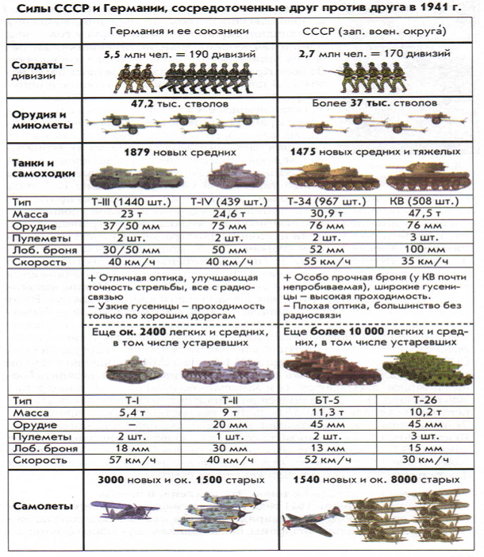
(Иллюстрация из открытых источников)
Но странная слепота к другому факту: немцы вступают в войну с постоянно модернизируемой матчастью 1930-1937 годов, награбив немало трофеев. А в СССР большая материальная часть того же периода, созданная энергией Тухачевского, — полнейший хлам.
Оружием Победы стало то, что разрабатывалось и вводилось в строй в 1938-1941 годах. Когда были тщательно выпилены прожектеры типа самого Тухачевского, Гамарника и Павлуновского, обожаемые ими инженеры-авантюристы вроде Курчевского, Бекаури и многих других.
Дальше. За полтора года до 22 июня 1941 года финны наглядно продемонстрировали, чего стоит «бронетанковый кулак» Красной Армии, подбив артиллерией 1 000 наших боевых «противопульных» машин, подорвав ещё 400 на фугасах, либо утопив в болотах. Это товарищ Сталин ответственен за самоходный картон или Тухачевский с начальниками Главного бронетанкового Управления РККА?
Заранее мобилизацию нельзя было провести перед 22 июня, сие автоматически является объявлением войны. Но Георгий Константинович Жуков и возглавляемый им Генеральный Штаб спокойны и деловиты. Как и нарком Тимошенко. Поскольку выбирают стратагемой действий первого эшелона… контрнаступление с первых минут войны.
Действие, которое должно стать следствием успеха «активной обороны». Теперь оно назначено главным методом ведения войны. Формально полководцы правы, не придерёшься, стратегия может работать. Но дьявол кроется в деталях, как обычно. Чтобы врезать наступающему противнику по сопатке, нужно полное понимание его планов. Войска заранее необходимо расположить так, чтобы иметь достаточно сил и средств.
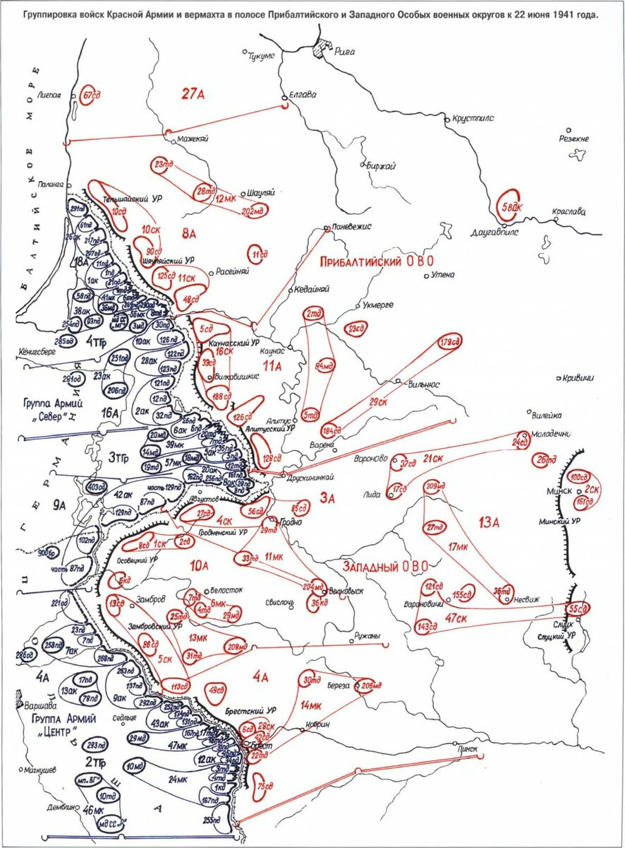
(Иллюстрация из открытых источников)
Собрать их в «кулаки» по флангам наступающих вражеских армий. Иметь на острие германского прорыва достаточно сил, чтобы не осыпать фронт в первые сутки, не дать прорваться на коммуникации.
Что получилось в итоге? Направления и силу ударов не угадали, основная часть линии границы осталась прикрытой тоненькой и «жиденькой» (как пишут в мемуарах) цепочкой дивизий, где на каждую пришлось от 40 до 60 км линии обороны, несмотря на требование Устава о 8-10 км максимум. Накиньте неполный комплект личным составом почти на четверть.
Вот и получилось: 22 июня на каждого красноармейца пришлось 5-6 солдат атакующего вермахта, поддержанных всей мощью танковых войск и господства в небе люфтваффе. Какой солдат устоит?
На направлении главных ударов… на одного советского пехотинца порой было соотношение «1 к 300». А пограничники должны были сдерживать врага при соотношении «1 к 64 000». Но ни одна застава не побежала, погибли или отступили по приказу. А некоторые на территорию врага прорвались в атаках.
То есть, не имея общего превосходства в численности войск, вермахт сумел создать на главных направлениях соотношение сил, когда на одну некомплектную дивизию РККА наваливались 10 вражеских. А то и больше. Это чья вина? Товарища Сталина или маршалов-генералов, которые перед войной сменили стратегию «активной обороны», бросившись растопыренными пальцами в безудержные контратаки?
Прекрасно зная, вермахт воюет в концепции «блицкрига»: на острие создаётся чудовищный перевес в людях, танках, артиллерии, самолетах, что механизация войск первого атакующего эшелона почти стопроцентная. Если читать доклад Жукова на декабрьском совещании высшего комсостава в 1940 году — видно, Георгий Константинович прекрасно всё знает. Пусть не сам писал, а полковник Баграмян, но сути дела авторство не меняет…
Тимошенко вообще сам опробовал, пробивая советским тараном линию Маннергейма, вполне ведь трезво шишки посчитал. Понимал мощь вермахта, знал собственные слабые места. Так какого плешивого беса противотанковую оборону дивизии РККА назначил… из расчёта 3-4 ствола на километр фронта? Не знал, что вермахт обычно пробивает оборону 30-ю танками на версту? Знал…
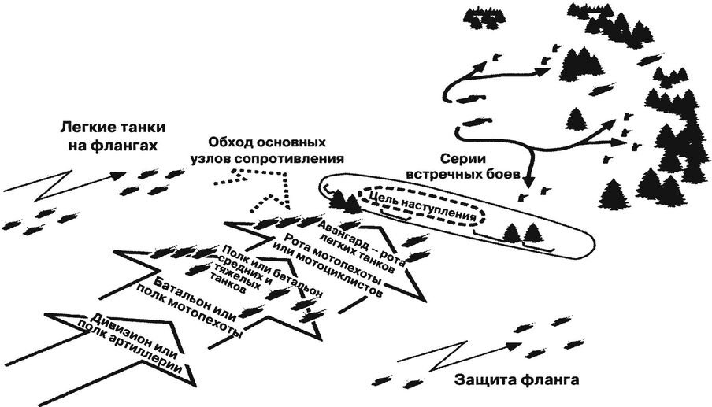
(Иллюстрация из открытых источников)
Это товарищ Сталин расположил авиацию передового базирования в зоне досягаемости немецких гаубиц? Не заправил самолёты, забил аэродромы невооружёнными машинами? Кто отдавал такие преступные приказы? Почему застрелился Копец? С какой стати генералов ВВС Смушкевича и Рычагова сейчас назначили «мучениками сталинского режима»?
Позвольте, но по их прямым приказам утверждалось расположение аэродромов, проводилось разоружение самолётов передового базирования. Тоже самое можно сказать о тяжёлой артиллерии, с которой поснимали прицелы, спрятали в полковых сейфах. А полевую вывели на манёвры из мест постоянной дислокации, оставив пехоту беззащитной.
В первые часы не разрушили гаубичным огнём ни одной немецкой переправы. Про целёхонькие мосты вообще помолчим, которые даже после недели боёв гитлеровцы почему-то захватывали неповреждёнными в зоне действия группы Армий «Север». Кстати, очень удивлялись…

Почему так случилось?
Генеральный штаб просто подменил план обороны, который был разработан ранее. В нём ожидаемый главный удар противник нанесёт на западном стратегическом направлении, в направлении Москвы (как и случилось). Вот где нужно было собирать основные силы. А контрудар по этому плану планировался лишь через месяц, охватывающими действиями Западного и Прибалтийских фронтов.
Неправда? Еще какая правда. В августе 1940 году План был предложен Шапошниковым в «Соображениях об основах стратегического развертывания Вооружённых Сил Советского Союза на Западе и на Востоке на 1940 и 1941 гг.». там ясно прописано:
«прочное прикрытие границ, сдерживание и отражение первого удара противника активной обороной и активными действиями по сковыванию его сил в период отмобилизования и сосредоточения основных сил РККА».
Только после этого, «при наличии благоприятных условий», предполагался переход в контрнаступление. А что вышло? Жуков перетянул основные и самые боеспособные войска на юго-западное стратегическое направление, на Украину.
Его сменщик Кирпонос в первые дни войны, не зная общей обстановки по фронтам… вопреки всем канонам военного искусства — бросился в контрудары по превосходящим группировкам противника. Вместо того, чтобы зарыться в землю и перемалывать группу Армий «Юг», поделиться резервами с Белоруссией.
План Шапошникова был утверждён? Был. Правительством СССР и лично товарищем Сталиным. В нём не было такого, чтобы артиллерию выводить на учения, боевую авиацию скучивать в местах постоянной дислокации, а оперативный состав штабов держать на домашнем пансионе в крупных городах. Это вина военного командования, просчёт Генерального штаба.
Можно утверждать: именно сосредоточение в высшем военном руководстве выходцев из Киевского Особого военного округа и погубило кадровую Красную Армию в первый месяц войны. После неудач Финской был снят с должности наркома обороны Ворошилов, освобождён от должности начальника Генштаба Шапошников, яростно боровшийся с планами «шапкозакидательской» финской кампании.
На смену пришли «киевляне» Тимошенко, Жуков, Ватутин и многие другие. Отправив в корзину доктрину «активной обороны» на московском направлении, неимоверно усилили юго-западное. Они думали, что Гитлер нанесёт тут главный удар? А вот не уверен.
Просто мнили себя Наполеонами, поскольку составили план перехода в контрнаступление с первых минут войны. Мехкорпусами решили опрокинуть вермахт, немедленно отрезать Балканы от Германии. Повторюсь, это было сделано вопреки утверждённому Сталиным и Молотовым Плану обороны от 14 октября 1940 года.

Заговор?
Своё поведение генералы и маршалы после войны хором объяснили просто: боялись нарушить приказ «не поддаваться на провокации», опасались за свою голову. Неправда. Не все опасались почему-то. Некоторые дивизии и корпуса очень даже грамотно встретили 22 июня, всё было в порядке: прицелы у гаубиц на месте, сытые солдаты с двойными боекомплектами в отрытых окопах, танки заправлены, самолёты летают.
А командующий Киевским Особым военным округом Кирпонос, который с первым залпом войны автоматически становился командующим Юго-западным фронтом, до обеда 22 июня не разрешает привести войска в полную боевую готовность. То есть, война идет уже восемь часов… а мы изволим заниматься физзарядкой в местах расположения. Про генерала Павлова вообще помолчим, театрал хре....
Теперь немного интересных дат. Война ожидалась уже с 18 июня, все необходимые приказы (в количестве 47 штук) были разосланы к вечеру этого дня. Войска требовалось приводить в боевую готовность, «не допуская провокаций». То есть, без инцидентов занимать линию госграницы. В ночь на 19-е июня волна сообщений разведки всех уровней перегрела аппараты Генштаба и Кремля.
Якобы не верящий в нападение Сталин приказывает ВВС и пограничникам совместно провести воздушную разведку в пределах компетенции Западного военного округа генерала Павлова. С рассветом взлетает на «кукурузнике» командир 42-й истребительной дивизии, генерал-майор Георгий Захаров.
Вместе со своим штурманом облетает всю линию госграницы, через каждые 35 вёрст садясь в расположении погранотрядов. Пишет собственные наблюдения, по каналам НКВД сообщения рекой льются в Москву. К вечеру картина маслом: немцы выдвигаются на исходные позиции. Явно не оборонительные, в усердном копании траншей дойче зольдатен не замечены.
Получается, у РККА было три полных дня на приведение войск в полную боевую готовности. Даже направление самого страшного удара по Белостокскому Выступу было предугадано. Почему-то не генералами, а младшим и средним командным звеном. Немногие выжившие ведь оставили мемуары и воспоминания. Собственными глазами видели накопление гитлеровцев на своих участках границы. Сообщали в штаб Павлова.
Но этот военный гений сознательно законопатил почти три дивизии в казематы Брестской крепости, хотя по всем приказам там должен находиться неполный полк после объявления… нет, даже не полной боевой, и предшествующей стадии готовности.
Все помнят киноэпопею «Освобождение» Юрия Озерова ведь? Когда Георгий Жуков на командно-штабных играх «показал» окружение войск Белорусского Особого военного округа. В мемуарах событие описано самыми яркими обличительными красками. То есть… начальник Генерального Штаба устроил показательное избиение Павлова, обвинив в невыгодной (читай – преступной) конфигурации расположении войск, и полгода пальцем не шевельнул, чтобы исправить ситуацию?
За год всё было известно, вообще-то. С огромным скандалом требовал убрать оттуда свои дивизии бывший командующий 4-й армией Василий Чуйков, впоследствии герой Сталинградской битвы и маршал Советского Союза. Орал, кричал, кулаком столы крушил, в Генштаб жаловался, Ворошилову писал… Цыкнули зубом и сослали в орловскую глухомань новобранцев учить портянки крутить….
Сменивший его генерал-майор Александр Коробков тоже попытался достучаться до Павлова… тщетно. Дивизии 4-й армии уже утром 23-го июня были разгромлены 2-й танковой группой Гудериана. Точно по писанному, как Василий Чуйков предупреждал (не Георгий Жуков, при всём уважении).
Не доверяю мемуарам Маршала Победы? Не доверяю. Есть крепкие сомнения в достоверности «Воспоминаний и размышлений» Георгия Константиновича. Три раза труд перерабатывали, неизвестно… что там его личного осталось вообще. На 500-х страницах главная военная и партийная цензура выдала список замечаний, рекомендаций и пожеланий: дополни, исправь, удали... дорогой Маршал. Это целый том, как бы.
Уже довольно проведено исторических расследований по каждому военному округу, есть сравнительные труды, опирающиеся на данные комиссии Покровского. Сопоставлены журналы боевых действий… Много чего есть. Как и ощущение общей недосказанности, нереальности происходящего в первые недели войны.
Заговор Тухачевского реально существовал, был идеологической борьбой с собственной армией. Именно от окружения Тухачевского пошла тенденция репрессировать «оборонцев», противников лавиной танков воевать на чужой территории. Их обвиняли в пораженческих настроениях, запрещали даже думать об окопах, оборонительных манёврах.
Насаждалась бравурная атакующая доктрина, поддержанная крайне недалёкими политиканами Ворошиловым, Куликом, Будённым. А слабый писк профессоров Академии Генерального штаба тонул в бесчисленных обещаниях товарищу Сталину… «пусть только сунутся, за неделю в Берлин откатят, уж мы им того!». Глядя на десятки тысяч танков, самолётов, артиллерийских стволов и численность Красной Армии, это выглядело правдоподобно.
Кем был против «плеяды гениальных полководцев Гражданской» комбриг Ян Жигур, старший преподаватель АГШ, который неоднократно писал даже Сталину:
«Целый ряд важнейших вопросов организации РККА и оперативности стратегического использования наших Вооруженных сил решён ошибочно, а возможно и вредительски».

Репрессии.
Буду закидан помидорами, объявлен врагом либеральной общественности и всего прогрессивного ЛГБТ-сообщества, но берусь утверждать: был генеральский заговор против товарища Сталина. С Тухачевским во главе. Благодаря доносительству его сторонников — в жернова НКВД попало не счесть честных офицеров, что тоже неопровержимый факт.
Рокоссовскому выбили зубы, он никого не оговорил. Генерал Горбатов тоже, как ни пытали. Но расстрелянные заговорщики делали своё чёрное дело с каким-то особым цинизмом и размахом, порой составляя списки из сотни фамилий, перегружая следствие, заставляя ошибаться на каждом шагу, хватать невиновных, ломать их. В ужас от масштабов предательства приходило руководство страны.
Сталин виноват опять? Архивные документы читайте, а не писателей из «Мемориала». В 1935 году прозвучало открытое предупреждение: кончайте политическую подпольную возню, особенно в Красной Армии. 15 мая 1935 года для непонятливых была создана специальная комиссия по проверке членов партии. А военачальникам РККА 4 мая 1935 прямым тексом вождь сказал:
«…эти товарищи не всегда ограничивались критикой и пассивным сопротивлением. Они угрожали нам поднятием восстания в партии против Центрального Комитета. Более того: они угрожали кое-кому из нас пулями».
А потом было произнесено знаменитое «кадры решают всё» и долой преступное равнодушие к простому человеку Страны Советов. Не поняли… Рассматривать «репрессии» вне исторического контекста — вот главная подлость «обличителей». Смотрим трезво: 5 декабря 1936 года приняли самую демократичную в мировой истории Конституцию. Намечены альтернативные выборы Верховного Совета тайным голосованием.
Но оппозиция вдруг возбуждается, ещё на стадии обсуждения проекта Конституции начинается массовый саботаж во всех сферах жизни советского общества. Ну всё валится из рук… Почему? Да просто после выборов в новый Верховный совет Сталин обязательно проведёт законную ротацию правящей верхушки сверху донизу. Пострадать могут примерно 250 тысяч функционеров. Кто — прекрасно известно, а нагретое кресло терять не хочется.
Рассчитывать на любовь простого народа после перегибов индустриализации и коллективизации не приходится. Начиная от райкомов, много у кого были руки в крови. На биографию Хрущёва гляньте, это же просто палач. И что… нет предпосылок для заговора против Сталина?
Всё происходит на фоне решений 1934-1935 годов генерального прокурора СССР Вышинского, который провёл массовую реабилитацию по делам «о трёх колосках». Очень много озлобленных колхозников вернулось домой из «отдалённых мест». От всего сердца благодарили товарища Сталина за справедливость, но имели вполне резонные претензии к партийным секретарям на местах. Не было такого?
Сталин действительно после намеченных выборов собирался провести серьёзную чистку в партии. Только мирную. Открыто об этом сказал американскому корреспонденту Говарду Рою в марте 1936 года: «выборы будут хорошим хлыстом в руках народа по смене руководящих кадров». Куда ещё понятнее — «хлыстом». Которым будут не понукать, а гнать…

Выводы.
Часть вины за разгром Красной Армии лежит и на товарище Сталине, вне всякого сомнения. Как руководитель, не проверил «домашнее задание» после Финской, не спросил за бездумное комплектование мехкорпусов, не настоял на реорганизации структур разведки, не создал аналитические группы… и так далее. Но ему хватило самообладания не зачистить тех, кто начал войну не по утверждённым в 1940-м планам.
Главными виновниками страшной трагедии 22 июня является Генеральный штаб и наркомат обороны. Всё, что нужно для отражения агрессии, им товарищ Сталин выдал. Даже в избытке: оборонную промышленность, тьму танков, самолётов, артиллерии, солдат и боеприпасов.
Страна, как оказалось впоследствии… к войне была готова. Чего не скажешь о войсках первого эшелона в главном компоненте — грамотном руководстве. От Генштаба и штабов военных округов — до командования видами вооружённых сил.
Предательство? Отчасти да, некоторые сторонники Тухачевского избежали чисток и репрессий, яростно ненавидели Сталина, несли службу откровенно халатно. Не имели оперативного и стратегического кругозора, не желали учиться. Поэтому выбрали своей стратегией самый простейший и гибельный вариант отражения агрессии — встречные прямолинейные сшибки.
А после войны, особенно во времена Хрущёва, генералы и маршалы Победы стали немного… искажать правду, перекладывать собственные промахи на Сталина. Но шила в мешке не утаишь, проговаривались. То Тимошенко назовёт 22 июня 1941 года «самым безграмотным сценарием вступления Вооружённых сил в войну». То Жуков огорошит:
«Все высшие оперативные уровни командования готовились вести войну по старой схеме, ошибочно считая, что большая война начнётся, как и прежде, с приграничных сражений».
Где тут тиран Сталин? Он должен проводить тщательный анализ действий вермахта, начиная с 1 сентября 1939 года? Когда последовательно были стёрты с политической карты Польша, Бельгия, Франция, Скандинавия, загнана на Острова Англия? С 14 января 1941 года руководил Генштабом Жуков, был обязан непрерывно следить за революционными изменениями в способах ведения войны, готовить внятные планы противодействия.
Про доктрину Тухачевского и Триандофилова о «глубокой наступательной операции» пару слов. Теоретически она безупречна. Враг нападает, мы переходим в мощное контрнаступление, ведём боевые действия на чужой территории. Это стало идеологией Красной Армии. Под доктрину выстраивалась организационная структура войск, замахнулись на формирование аж 40 мехкорпусов.
Даже не имея нужного числа танков (по 1031 на каждый), кто не подумал о невозможности управлять такой махиной? Без средств связи, с нулевым опытом оперативного командования, при отсутствии средств ПВО и ремонтно-технических служб, недостатке тылового обеспечения? Кто не провёл полноценных боевых стрельб, боевого слаживания, лишил стрелковые дивизии танковых батальонов и полков? Товарищ Сталин?
Из объективного и оправдательного можно лишь найти отсутствие у нашего военного командования реального опыта ведения современной войны. Халкин-Гол, Испания, финская мясорубка? Нет, это не тот опыт. Но даже из этого не сделали грамотных выводов, остановились на полпути.
После 22 июня спасли нашу страну наработки именно товарища Сталина: модель социалистической экономики с безграничными мобилизационными возможностями, наличие стратегических резервов. Подкреплённые быстрой обучаемостью командного состава в ходе войны. Как бы не кривились сегодня демократы — спасла страну работа партийных организаций ВКП(б) всех уровней по организации обороны: от фронта — до самого глухого тыла.
И последнее, как Сталин «дезориентировал» Красную Армию заявлением ТАСС от 14 июня 1941 года. Это «священная корова» всех высокопоставленных мемуаристов, главный исторический фейк Великой Отечественной. Мол, заявление ТАСС привело к потере бдительности военного командования и штабов, расслабило личный состав и т.д.
Гражданский человек может поверит, но не кадровый военный. Вооружённые силы никогда не руководствуются в своей деятельности политическими заявлениями, у них есть свои «заявления ТАСС» под названием Устав и приказы. После 14 июня почему-то пограничные войска НКВД начинают вести усиленную разведку, увеличивают число нарядов, готовят артиллерию и минируют подступы к заставам. Как и положено бойцам, получившим приказ «привести силы и средства в состояние повышенной боеготовности».
На фоне «расслабленной» Красной Армии это выглядит подозрительно. Генералитет РККА не понимает, что обращение ТАСС не предназначено для ушей личного состава, это политическое заявление для мирового сообщества?
Как было доложено разведкой Сталину и Молотову: Риббентроп и Геббельс сформулировали обвинения против СССР о якобы готовящейся советской агрессии, несчастная Германия вынуждена нанести превентивный удар. Такие документы с начала июня были разосланы военным атташе и посольствам Рейха.
Американский Конгресс принимает странную резолюцию: если СССР нападёт на Германию или спровоцирует войну, ему будет отказано в помощи, рассматриваться будет вопрос о поддержке Рейха.
В Англии приземляется правая рука Гитлера — Рудольф Гесс, ведёт какие-то переговоры с англичанами. Какие? Версия только одна: будет заключение мира. Заявление ТАСС — это сигнал миру и политикам, как дело видится из Кремля. Парировать обвинения Германии в будущем, не допустить создание публичной антисоветской коалиции Запада с привлечением Японии и Турции.
При чём тут степень боеготовности войск РККА? Они получили соответствующие приказы 18 июня ещё… Кто-то их сознательно или по скудоумию и трусости — проигнорировал. А честные служаки ринулись «на чужую территорию малыми силами».
Ставка принимала ошибочные решения в первые недели войны? Конечно. А почему? Потому что смотрела на «липовые отчёты» о сотнях сожжённых танках и самолётах врага, сотнях тысячах убитых гитлеровцев, «героической обороне» городов и рубежей, тяжёлых боях в контрнаступлениях. Кто эту ложь отправлял, тоже товарищ Сталин?

